Mesteacănul e numele copacilor din genul Betula, în familia Betulaceae, înrudit cu familia fagului/stejarului, Fagaceae. Coaja tuturor soiurilor de mesteacăn prezintă aceeași caracteristică: este marcată de dungi fine, orizontale, iar coaja este subțire, de consistența unei hârtii fine, și se rupe în fâșii în mod natural.
Frunzele sunt alternante, dințate, cu vinișoare ca o pană, cu codiță. Apar în perechi, dar nodul de inserție al pețiolului frunzelor formează mici tulpinițe laterale, care se vor transforma în crengi.
Mestecenii sunt copaci multilaterali. Utilizari: Sucul, coaja, frunzele, lemnul, crenguțele și rădăcina sunt folosite pentru materiale de construcție, tobe, tratamente medicale naturiste, uleiuri și alte aplicații practice. Deoarece lemnul de mesteacăn are fibre scurte, această esență este folosită în industria hârtiei. În India, cojile subțiri și albe care pot fi colectate iarna, sunt folosite ca suport de scris care se păstrează foarte bine în timp. Denumirea hârtiei este Bhoorj Patra. Bhoorj este denumirea în sanscrită a mesteacănului, iar Patra înseamnă hârtie. Ceaiul de frunze de mesteacăn are efect diuretic, și este foarte folosit în industria cosmeticelor, la pigmenți și șampoane.

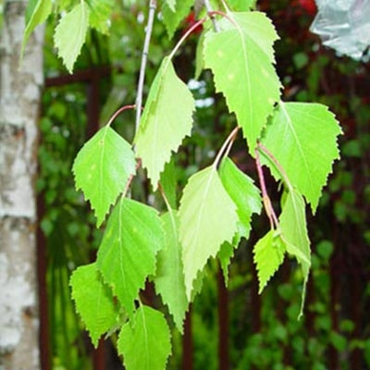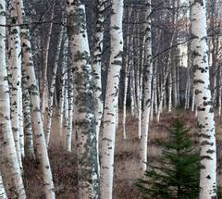
Stejarul (Quercus robur) este un arbore din zona temperată, înalt, cu ramuri puternice, noduroase, coroană largă și bogată. Scoarța stejarului este de culoare brun-negricioasă, aspră, adânc brăzdată, adăpostind adesea o micro-faună activă (în special furnici și anumite specii de gândaci). Frunzele sunt lobate, cu 4-8 perechi de lobi. Pețiolul este scurt (4–8 cm). Stejarul înflorește în luna mai. Fructul este achenă (ghindă). Se întâlnește mai ales la câmpie și în zonele colinare, foarte rar la deal. Este răspândit în Europa, Asia Mică și alte câteva zone asiatice, Africa de Nord.
Ghinda a fost folosită de-a lungul timpului atât la hrana porcilor, fiind foarte apreciată și de mistreți, cât și la confecționarea de coliere și păpușele pentru copii, și chiar la unele piese de mobilier sau "bibelouri" rustice.
Scoarța de stejar este folosită din antichitate în tăbăcărie, deoarece conține mari cantități de tanini foarte eficienți în prelucrarea pielii.
Lemnul de stejar este lemn prețios, de calitate superioară, mai ales dacă este uscat corespunzător. Lemnul de stejar uscat natural, având peste 12 ani vechime, este scump, fiind folosit pentru mobilă de lux, iahturi de lux, construcții de lux, etc. Aproape două secole traversele de stejar au fost folosite cu mult succes în dezvoltarea căilor ferate, doar recent începând înlocuirea lor conform noilor tehnologii de transport
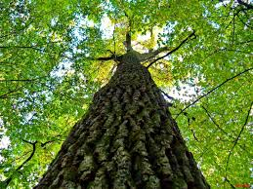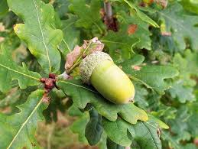

Tuia

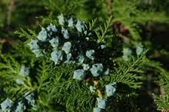

Buxus Sempervivens
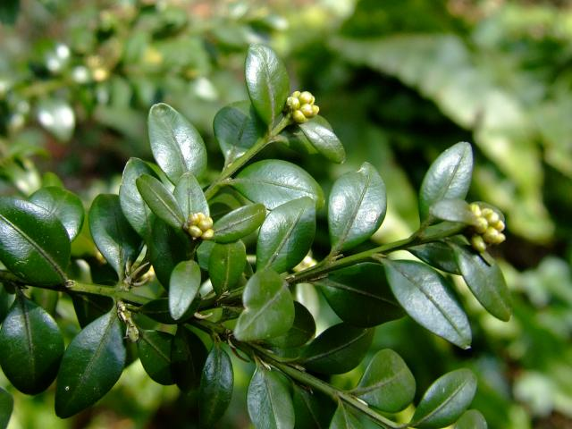

Pinul
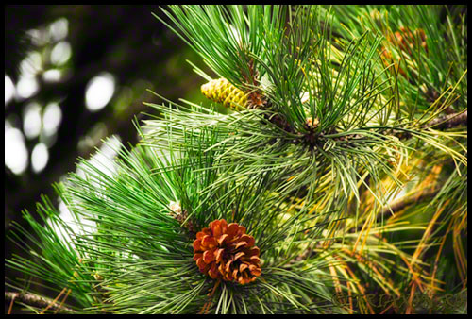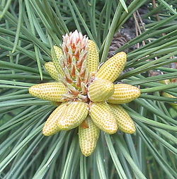

Bradul (Abies)
Frunzele bradului sunt mai moi decât ale altor conifere ale căror frunze înțeapă mai tare. Diferența majoră față de foioase este că bradul (ca majoritatea coniferelor, căci există și excepții – Larice) stă verde pe tot parcursul anului. Bradul ca și celelalte conifere își schimbă frunzele(acele) treptat de-a lungul întregului an iar noi putem observa acest lucru doar văzând covorul de ace căzute la tulpina bradului. Când semințele sunt coapte, alveolele se desfac și semințele pot ieși din conuri. Căzând pe pământ, ele dau naștere la noi brazi. Deasemenea, semințele brazilor sunt o sursă de hrană pentru păsări , veverițe și alte rozătoare ale pădurii. Utilizari: Brazii cresc foarte drepți și din această cauză lemnul de brad se folosește în special în construcții dar și la fabricarea mobilei.
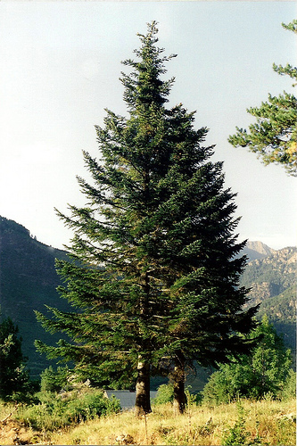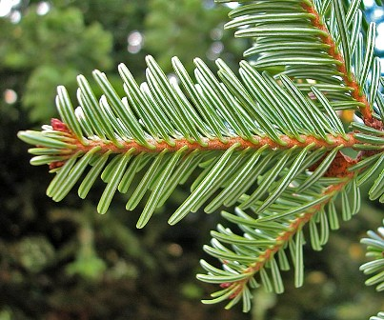

Plopul este un gen de arbori din categoria foioaselor (arbori ale caror frunze cad toamna). Plopii pot atinge înălțimea de 35–40 m.
Plopul are cca. 50 de varietăți răspândite în emisfera nordică. În Europa centrală și răsăriteană sunt mai răspândiți plopul negru (Populus nigra), plopul argintiu (Populus alba), plopul tremurător (Populus tremula) și plopul cenușiu (Populus canescens).
Utilizari: Plopul fiind un lemn de esență moale este folosit la confecționarea pantofilor de lemn. Plopul este utilizat pe scară largă pentru fabricarea hârtiei.

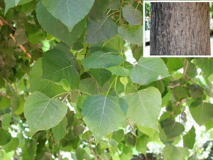

.
Salix L= Salcia este un gen de plante din familia Salicaceae, cuprinzând arbori, arbuști sau subarbuști cu lujeri elastici și frunze căzătoare.
Tulpina, poate fi noduroasă, scoarța cu crăpături, înălțimea neatingând mai mult de 3-4 metri, dar la unele specii poate atinge până la 10-15 metri si aeriana.
Salcia conține salicina, o substanță asemănătoare acidului acetil salicilic care se găsește în aspirină. Lemnul de salcie este de calitate inferioară el neputând fi utilizat nici măcar ca lemn de foc din cauza faptului ca nu arde ci doar fumegă. Utilizari: Este folosită în parcuri și grădini ca plantă ornamentală. Din nuielele de răchită (mai ales din răchita roșie (Salix purpurea) se împletesc coșuri și papornițe. Poate sa traiasca si peste 100 ani.

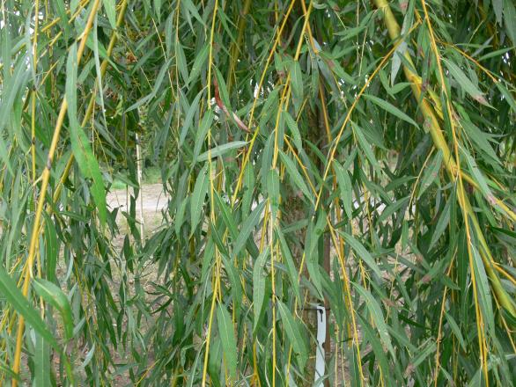
Arţarul este un arbore rezistent, preţuit atât pentru lemnul său, cât şi pentru efectele terapeutice ale frunzelor, siropului şi fructelor. Arţarul rareori depăşeşte 20 m în inaltime, formează o coroană arcuită simetric, pe un trunchi mai degraba scurt. Scoarta sa este netedă, cenuşie, se desprinde de trunchi sub forma unor solzi alungiţi iar frunzele sunt lobate, având practic aceeaşi culoare şi acelaşi luciu pe ambele feţe.
În lunile de primăvară, arţarul poartă flori alb-gălbui, dispuse în inflorescenţe umbeliforme. Fructele sunt prevăzute cu două aripioare îmbinate, astfel încât descriu un unghi obtuz. Între ele, în vârful acestui unghi, se găseşte sămânţa, o mică nucă turtită. Toamna, frunzele arţarului se colorează în nuanţe strălucitoare de roşu şi galben. În scop fitoterapeutic sunt utilizate frunzele, scoarţa, mugurii şi sucul extras prin crestarea scoarţei de arţar.
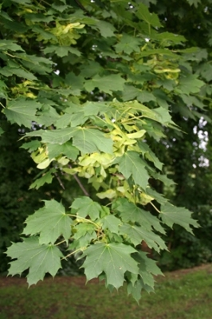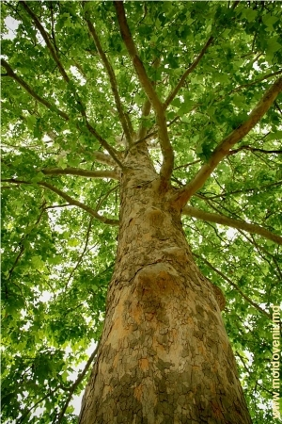

Teiul (Tilia).Teii sunt copaci foioși, ajungând până la 40 metri înălțime, cu frunze cu o anvergură de 6-20 cm, străbătute de nervuri.
Frunzele sunt lung-pețiolate, rotunde, ascuțite la vârf, iar pe fața inferioară se observă nervuri proeminente. Teiul prezintă flori hermafrodite. Polenizarea se face prin insecte. Teiul produce flori, în număr de 2–10 pe ram, uneori și mai multe, de culoare alb-gălbuie, plăcut mirositoare, așezate pe un peduncul comun, concrescut aproape pe jumătatea lungimii lui, cu o bractee lungă în formă de limbă, de culoare verde- gălbuie. Fiecare floare este formată din 5 sepale care cad în momentul înfloririi, 5 petale, numeroase stamine și un ovar globulos. Fructul este o nucă de formă sferică sau ovală de dimensiuni mici.
Teiul este răspândit prin pădurile din regiunile deluroase până aproape de zona muntoasă
Poate trai si peste 1000 ani.
Utilizari: Florile, frunzele, scoarța și cărbunele (obținut din lemn) de tei sunt folosite în scopuri medicinale. Ingredientele active ale acestora includ flavanoizi (cu rol antioxidant) și uleiuri volatile.

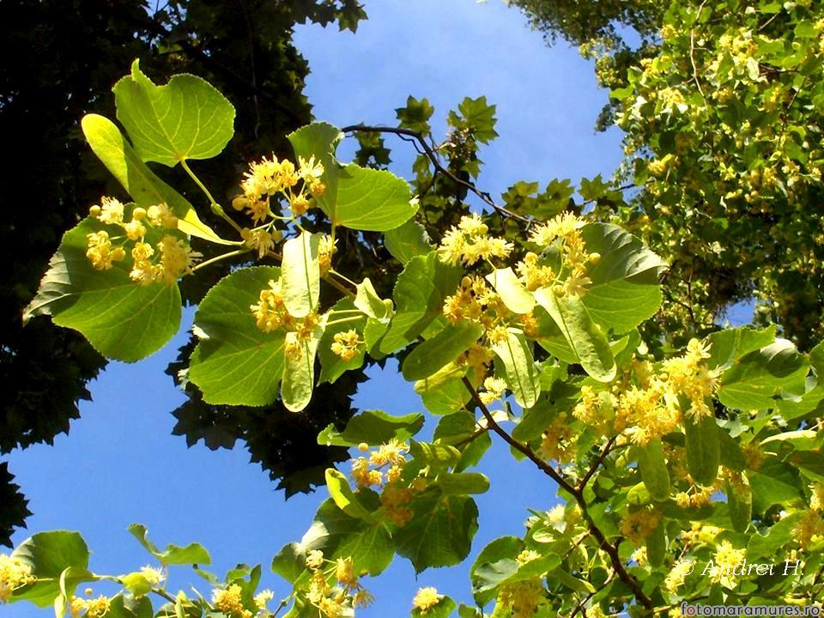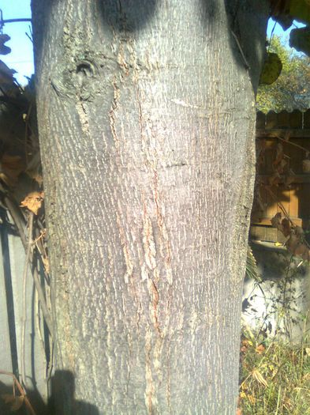

.

Frasinul (Fraxinus) este un gen de plante din familia Oleaceae, originar din regiunile temperate ale emisferei nordice.
Specia comună în Europa, răspândită și în România, este Fraxinus excelsior.
Atinge înălțimea de 40 metri. Tulpina sa prezintă în partea tânără scoarță de culoare cenușie-verzuie, iar în partea bazală de culoare cenușiu-negricioasă. Are frunze imparipenate, compuse din 7-13 foliole sesile. Înflorește în luna aprilie, înainte de apariția frunzelor. Florile nu au nici caliciu, nici corolă, iar androceul este redus la două stamine; pe același individ se găsesc flori mascule, femele și hermafrodite. Fructul este aripat (samară).
Utilizari: Frasinul crește relativ repede și produce un lemn foarte valoros pentru industria mobilei și pentru industria materialelor sportive. Scoarța și frunzele sale își găsesc întrebuințări în medicina naturistă.

